新 书 推 荐

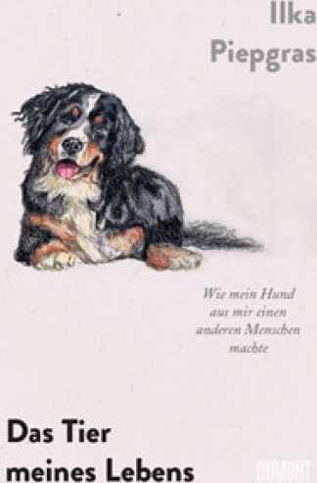
中文书名：《家有爱宠：狗狗如何改变了我》
英文书名：The Animal of my Life：How my dog changed who I was
德文书名：Das Tier meines Lebens
作 者： Ilka Piepgras
出 版 社：DuMont Buchverlag GmbH & Co. KG
代理公司：ANA/ Susan Xia
页 数：224页
出版时间：2022年5月
代理地区：中国大陆、台湾
审读资料：电子稿
类 型：动物与人

内容简介：

带领读者了解养狗后会打开的全新世界

对人与狗之间的关系作出的睿智而感性的观察

“我的狗狗使我成为一个更自由的人，甚至是一个更好的人。”----伊尔卡•皮普拉斯

伊尔卡•皮普拉斯从未想过要养宠物。动物从未真正与她合拍——事实上，它们也不会说话——而且她认为大自然只不过是一个消遣放松的场所。但后来她的孩子说服她买一只小狗。她万万没有想到，在55岁的时候，这只名叫“泰迪”的小小伯恩山犬在一瞬间改变了她的生活，使她成为了一个不同的人。她突然被一种对自然的渴望所征服。在讲述训练小狗和清晨散步的故事的同时，作者还分享了她的自我怀疑，因为泰迪是一只野性、闹腾的小狗，主人该如何在不否认狗的天性和本能的情况下，让它适应社会？

《家有爱宠》是一本充满智慧、叙述精彩、情感丰富的书，它从伊尔卡•皮普拉斯的视角和经验出发，讲述了小狗训练以及人与狗之间的关系，她还查阅了关于狗及其行为的最新科学研究报告，并告诉我们拥有一只狗的真正含义。
作者简介：
伊尔卡•皮普拉斯（Ilka Piepgras），生于1964年，在慕尼黑学习政治学，1991年开始在《柏林日报》（Berliner Zeitung）担任记者。在哈佛大学学习一年后，她加入《德国金融时报》（Financial Times Deutschland），为其周末版的图书版面工作。如今，她是德国《时代新闻》杂志（ZEITmagazin）的作家和编辑。

谢谢您的阅读！
请将反馈信息发至：夏蕊（Susan Xia）
安德鲁·纳伯格联合国际有限公司北京代表处
北京市海淀区中关村大街甲59号中国人民大学文化大厦1705室
邮编：100872
电话：010-82504406
传真：010-82504200
Email：susan@nurnberg.com.cn
网址：http://www.nurnberg.com.cn
微博：http://weibo.com/nurnberg
豆瓣小站：http://site.douban.com/110577/

